Brücke A5 – Hardweg: 3 Fahrstreifen

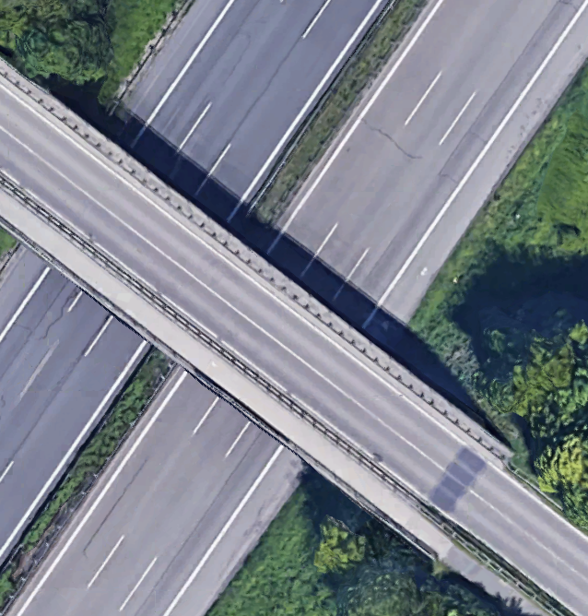

~~2~~ 8

3

P: Ladefläche

Bruchsal

1

* Aufnahme mit Bild (Kfz-Klassifizierung)
* Material:
  + 3 x ANPR
  + 3 x Befestigung
  + 2 x Zählbrett (Überprüfung der Erkennungsrate)
  + 2 x Hinweis- / Warnschild mit Adresse und Erklärung
  + Ersatzflachsicherung

Brücke A5 – Walldorf: 2 Fahrstreifen

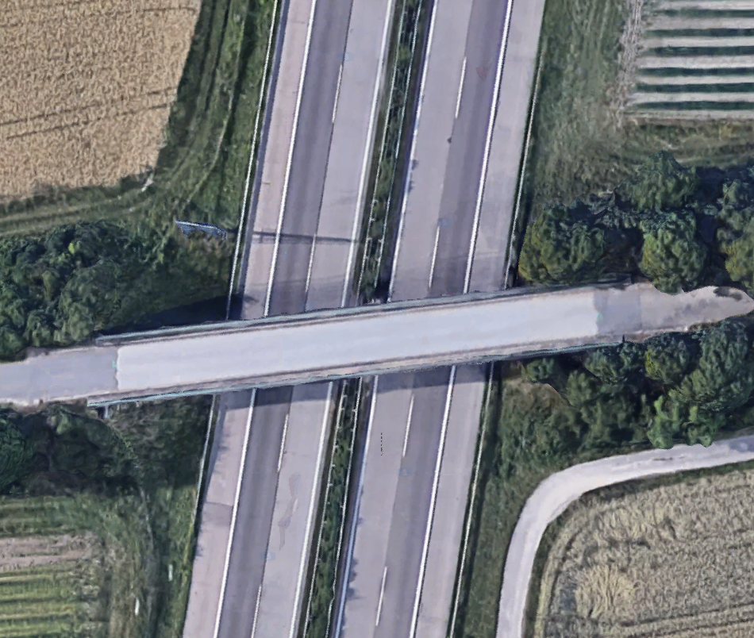

Heidelberg

P: Ladefläche

5

4

* Aufnahme ohne Bild
* Material:
  + 2 x ANPR
  + 2 x Befestigung
  + 2 x Zählbrett
  + 4 Pylonen
  + Hinweis- / Warnschild mit Adresse und Erklärung

Brücke A6 – Rauenberg: 3 Fahrstreifen

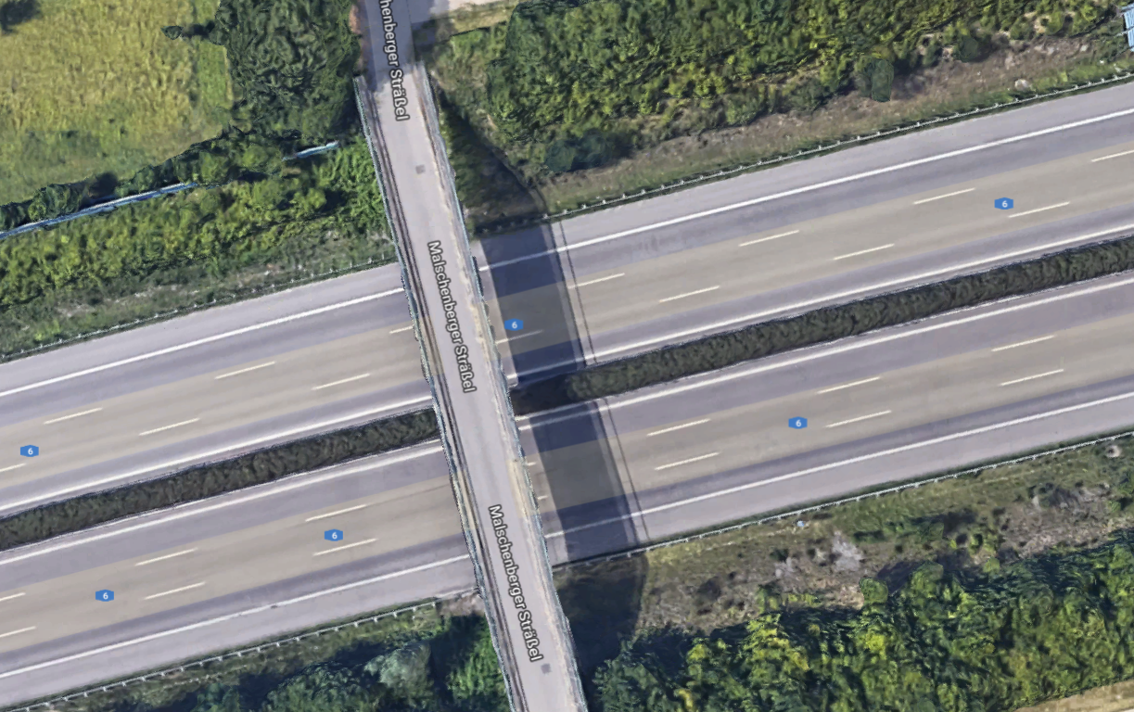

~~8~~ 2

P: Ladefläche

Heilbronn

7

6

* Aufnahme ohne Bild
* Material:
  + 3 x ANPR
  + 3 x Befestigung
  + 2 x Zählbrett
  + 4 Pylonen
  + Hinweis- / Warnschild mit Adresse und Erklärung